Vielen Dank, dass du dir unsere Anschreiben-Vorlage heruntergeladen hast! Es handelt sich hierbei um einen Mustertext, den du, um ihn zu verwenden, individualisieren und inhaltlich anpassen solltest.

Lösche dazu diese Seite aus diesem Dokument und ergänze das Anschreiben mit deinen persönlichen Informationen. Die Seite kannst du ganz einfach löschen, indem du alle Inhalte auf dieser Seite markierst und die Entfernen-Taste („Entf“) drückst.

Wenn du dir beim Erstellen deines Anschreibens unsicher bist und inhaltliche Unterstützung brauchst, empfehlen wir dir den kostenlosen Bewerbungsgenerator von bewerbung2go. Dieser bietet dir einige Hilfestellungen und Designoptionen, mit denen du deine individuelle Bewerbung erstellen kannst.

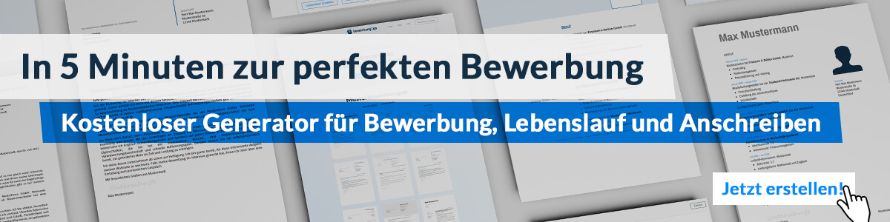
Hier entlang zum kostenlosen Bewerbungsgenerator von bewerbung2go
Arbeitgeber GmbH
Name Nachname
Straße 123
12345 Musterstadt
Musterstadt, 30.07.2026

Bewerbung als Piercer

Sehr geehrte Damen und Herren,

mit meiner umfassenden Erfahrung als Piercer und meiner Leidenschaft für kreative und präzise Körperkunst bewerbe ich mich bei Ihrem renommierten Studio. Ihr Ruf für hohe Qualität und Kundenorientierung hat mich motiviert, meine Fähigkeiten in Ihr professionelles Team einzubringen.

In meiner bisherigen Tätigkeit als Piercer bei [ehemaliger Arbeitgeber] habe ich eine Vielzahl von Piercings durchgeführt, von Standardpiercings bis hin zu spezielleren Anfragen wie Dermal Anchors oder Intimpiercings. Dabei habe ich stets höchsten Wert auf Hygiene, Präzision und eine angenehme Atmosphäre für die Kunden gelegt. Mir ist es besonders wichtig, dass sich jeder Kunde wohlfühlt, umfassend beraten wird und das Piercing exakt und sauber durchgeführt wird.

Durch meine fundierte Ausbildung und regelmäßige Weiterbildungen in den neuesten Techniken und Hygienestandards bin ich in der Lage, auch komplexe Piercings sicher und professionell auszuführen. Zudem verfüge ich über eine gute Hand für die Auswahl von Schmuck und kann Kunden beraten, welcher Schmuck am besten zu ihren anatomischen Gegebenheiten und ihrem persönlichen Stil passt.

Der Umgang mit Kunden, die manchmal nervös oder unsicher sind, erfordert Einfühlungsvermögen und Geduld, was mir sehr am Herzen liegt. Ich bin stets bemüht, jedem Kunden ein sicheres Gefühl zu geben und die richtigen Hinweise zur Pflege und Nachsorge zu geben, um Heilungsprobleme zu vermeiden.

Ich freue mich darauf, meine Erfahrung und Leidenschaft in Ihrem Studio einzubringen und Ihre Kunden mit professionellen und kreativen Piercings zu begeistern. Gerne stehe ich Ihnen für ein persönliches Gespräch zur Verfügung.

Mit freundlichen Grüßen
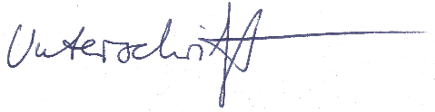

Matthias Sauer

